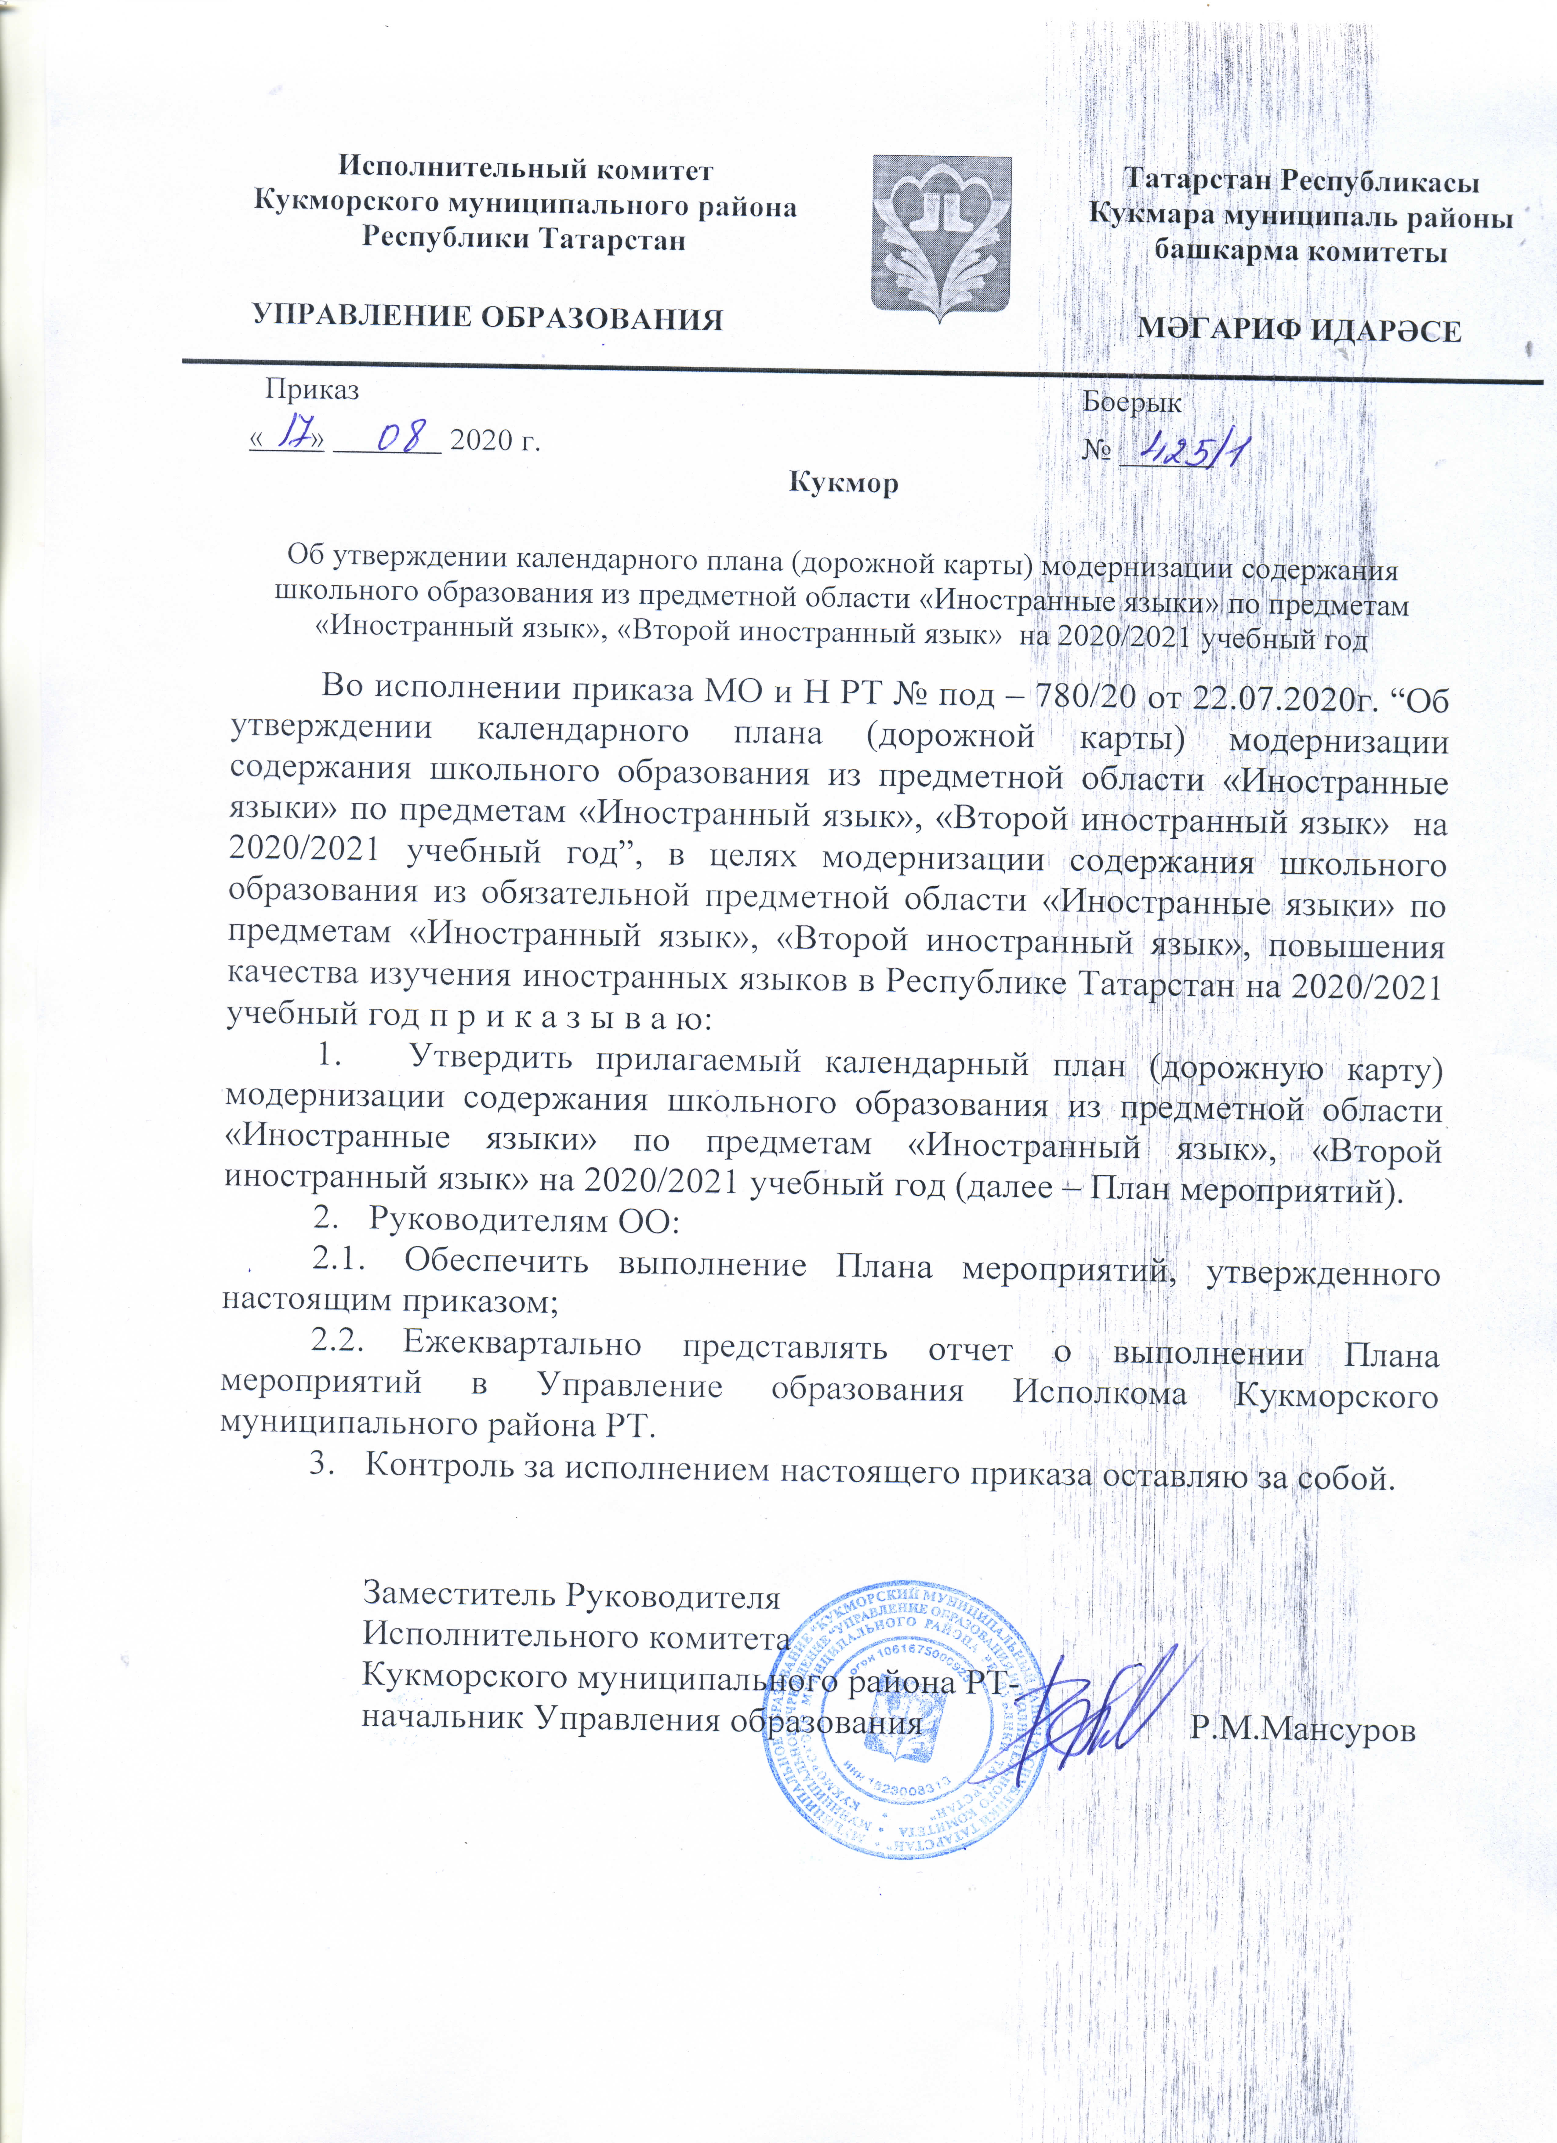

Утвержден приказом Управления образования Исполкома Кукморского муниципального района РТ от «_17__»____08_____2020 г.
№ __425/1__________

Календарный план (дорожная карта) модернизации содержания школьного образования из предметной области «Иностранные языки» по предметам «Иностранный язык», «Второй иностранный язык» на 2020/2021 учебный год
№  п/п | Мероприятие | Ответственные исполнители | Сроки исполнения | Планируемый результат
- Организационно-правовое обеспечение образовательной деятельности
1.1. | Разработка и утверждение плана мероприятий модернизации содержания школьного образования из предметной области «Иностранные языки» по предметам «Иностранный язык», «Второй иностранный язык» | Общеобразовательные учреждения совместно с Управлением образования Кукморского муниципального района РТ | 2020 год  III квартал | Школьные планы модернизации содержания школьного образования из предметной области «Иностранные языки» по предметам «Иностранный язык», «Второй иностранный язык»
1.2. | Изучение и применение в работе методических рекомендаций для общеобразовательных организаций Республики Татарстан «О преподавании предмета «Иностранный язык. Второй иностранный язык» в 2020/2021 учебном году | Учителя иностранных языков Кукморского муниципального района РТ | Сентябрь - май 2021 г. | Преподавание предмета «Иностранный язык. Второй иностранный язык» в 2020/2021 учебном году
2. Общесистемные мероприятия
2.1. | Участие в стажировочных площадках в части продвижения лучших практик преподавания предметной области «Иностранные языки» по предметам «Иностранный язык», «Второй иностранный язык» | общеобразовательные организации Кукморского муниципального района РТ | 2020 г.  III квартал | стажировочные площадки в части продвижения лучших практик преподавания предметной области «Иностранные языки» по предметам «Иностранный язык», «Второй иностранный язык»
2.2. | Участие в Форуме учителей иностранных языков, руководителей районных методических объединений | Учителя иностранных языков, Управление образования КМР | октябрь-ноябрь 2020 г. | Консолидация профессионального, интеллектуального и социально-общественного потенциала педагогического сообщества
2.3. | Поддержка общественно-профессиональных сообществ учителей иностранных языков | Управление образования КМР | постоянно | Повышение эффективности взаимодействия учителей иностранных языков
2.4. | Участие в учебно-тренировочных сборах по иностранным языкам | учителя иностранных языков, одаренные обучающиеся | по отдельному графику | Обмен опытом с представителями субъектов Российской Федерации, увеличение знаний у педагогов и обучающихся, участвующих в олимпиаде по иностранным языкам
2.5. | Сбор методической копилки для открытой специализированной профессиональной сети, содержащей методические материалы, описание лучших практик, курсы повышения квалификации, профессиональные форумы, дистанционный обмен опытом | учителя иностранных языков | в течение года | Публикация методической копилки на специализированной профессиональной сети, дистанционный обмен опытом
2.7. | Участие на семинарах по содержательным компонентам проекта Концепции преподавания предметной области «Иностранные языки» с привлечением ведущих учебно-научных центров обществоведческих наук, в том числе с использованием возможностей информационно-телекоммуникационной сети «Интернет» | Учителя иностранных языков | В течение года | Увеличение охвата учителей иностранных языков, использующих современные методики преподавания курса
2.8. | Обеспечение методического сопровождения школьного, муниципального, республиканского и регионального этапа всероссийских олимпиад школьников по предметной области «Иностранные языки» | Управление образования КМР, учителя иностранных языков | В течение года | Участие на олимпиадах
2.9. | Участие в учебно-тренировочных сборах по преподаванию предметной области «Иностранные языки» в рамках проведения профильных смен | Управление образования КМР, общеобразовательные организации | В течение года | Увеличение количества обучающихся, занявших призовые места в различных конкурсах, олимпиадах различного уровня
2.10. | Участие на обучающих семинарах для учителей английского языка по подготовке к государственной итоговой аттестации по английскому языку | Учителя иностранных языков | В течение года (по отдельному графику) | Повышение эффективности подготовки к государственной итоговой аттестации
2.11. | Применение в работе годовой циклограммы мониторинга качества результатов обучения иностранных языков, а также качества преподавания и управления системой развития школьной иноязычной системы | общеобразовательные организации | В течение года | Определена на уровне внутришкольной системы оценки качества иноязычного образования в общеобразовательных организациях годовой циклограммы мониторинга качества результатов обучения с учетом федеральных и региональных мониторинговых исследований
2.12. | Анализ результатов единого государственного экзамена по иностранным языкам | Управление образования КМР, руководитель методического объединения | Август 2020 | Аналитический материал по итогам единого государственного экзамена
2.13. | Участие в диагностическом тестировании обучающихся по иностранным языкам (без устной части) 9,10 классов | Общеобразовательные организации | Сентябрь-октябрь 2020 | Аналитический материал по итогам проведения тестирования
3. Содержание образовательных программ
3.1. | Применение в работе специализированных программ в рамках подготовки обучающихся, участвовавших в олимпиадном движении Республики Татарстан | Учителя иностранных языков | IV квартал 2020 г. | увеличение количества обучающихся
3.2. | Обеспечение методического и библиотечного сопровождения всероссийской олимпиады школьников на различных этапах | общеобразовательные организации | постоянно | Открытый перечень литературы для подготовки участников олимпиады
4. Воспитание и социализация обучающихся
4.1. | Участие в Республиканском конкурсе видеороликов на иностранных языках «Их именами названы улицы …» (английский, французский, немецкий, испанский языки) | общеобразовательные организации, учителя иностранных языков | Сентябрь-ноябрь 2020 г. | Увеличение охвата обучающихся, участвующих в мероприятиях
4.2. | Расширение участия обучающихся в общественно значимых социальных, в том числе волонтерских, проектах | общеобразовательные организации | постоянно | Увеличение охвата обучающихся, участвующих в общественно значимых, социальных, в том числе волонтерских проектах
4.3. | Участие в лингвострановедческом турнире для юных любителей иностранных языков | учителя иностранных языков | октябрь-ноябрь 2020 г. | Усовершенствованы навыки коммуникативной компетенции обучающихся
4.4. | Участие на учебно-тренировочных сборах для приглашенных на заключительный этап республиканской и региональный этап всероссийской олимпиады школьников по иностранным языкам | Управление образования КМР, общеобразовательные организации | декабрь 2020 г. | Повышение качества подготовки обучающихся – участников школьного, муниципального, регионального этапов всероссийской олимпиады школьников по предметам английский, немецкий языки
4.5. | Участие в республиканской олимпиаде «Путь к Олимпу», заключительного этапа республиканской олимпиады для обучающихся 4-8 классов, регионального этапа всероссийской олимпиады школьников 9-11 классов | Управление образования КМР, общеобразовательные организации | январь-март 2021 г. | Увеличение охвата обучающихся, принявших участие в олимпиадах.
4.6. | Участие в фестивале родного языка (для школьников с участием иностранных студентов Института филологии и межкультурных коммуникаций ФГАОУ ВО «Казанский (Приволжский) федеральный университет» Калейдоскоп культур: мастер классы иностранных студентов по родным языкам) | учителя иностранных языков | февраль 2021 г. | Повышение навыков коммуникативной компетенции обучающихся
4.7. | Общешкольный диктант на английском языке «Just a dictation» | общеобразовательные организации | январь-февраль 2021 г. | Усовершенствованы навыки письменной коммуникативной компетенции обучающихся
4.8. | Участие на Межрегиональной научно-практической конференции школьников «Иностранный язык» - диалог культур» | Управление образования КМР, учителя иностранных языков | Март 2021 г. | Увеличение охвата обучающихся, привлеченных к научно-исследовательской деятельности
4.9. | Участие в республиканском лингвистическом форуме «Вечный язык» - «Eternal Language», посвященный творчеству У.Шекспира | Управление образования КМР, учителя иностранных языков | апрель 2021 г. | Увеличение охвата обучающихся, привлеченных к научно-исследовательской деятельности в области языкознания, сравнительной лингвистики, переводведения, страноведения, культурологии, истории
5. Обеспечение условий реализации образовательного процесса
5.1. | Организация и проведение семинара – практикума | МБОУ «Большекукморская СШ» | Декабрь, 2020г | Обмен педагогическим опытом
5.2. | Организация и проведение семинара «Применение современных гаджетов при обучении английскому языку» | МБОУ «КСШ №4» | Февраль, 2021г | Увеличено количество учителей иностранных языков, использующих современные средства обучения
5.3. | Участие в республиканском семинаре для учителей «Технология CLIL: новый подход к проведению занятий, форм подачи материала, организации работы» | Учителя иностранных языков | в течение года по отдельному графику | Повышение профессиональный компетенций педагогических работников
6. Дополнительное образование обучающихся
6.1. | Применение в работе методических рекомендации по совершенствованию механизмов координации и интеграции внеурочной деятельности и дополнительного образования | Учителя иностранных языков | 2020 – 2021 годы  (IV квартал 2021 года) | Повышение внеурочной деятельности и дополнительного образования
6.2. | обобщение лучших практик системы зачета результатов дополнительного образования при реализации основной образовательной программы общеобразовательной организации | ДПО «ИРО РТ», организации дополнительного образования | постоянно в течение года | Распространение лучших практик дополнительного образования
7. Популяризация учебного предмета
7.1. | Привлечение представителей научных, образовательных организаций, ведомств к организации и проведению мероприятий просветительского и образовательного характера | общеобразовательные организации | В течение года постоянно | Увеличено количество представителей научных, образовательных, общественных организаций, ведомств к организации и проведению мероприятий просветительского и образовательного характера
7.2 | Организация и проведение конкурсных мероприятий для обучающихся предметной области «Иностранные языки» | общеобразовательные организации, учителя иностранных языков | 2020 – 2024 годы  (по отдельному графику) | Увеличение охвата обучающихся в мероприятиях, направленных на развитие коммуникативной компетенции, включая умение взаимодействовать с окружающими, выполняя разные социальные роли.
7.3. | Проведение конкурса для учителей иностранных языков | Управление образования КМР | Март, 2021 год | Повышение престижа учителей иностранных языков
7.4. | Обобщение опыта образовательных организаций района по преподаванию предметной области «Иностранные языки» в Республике Татарстан в рамках конференций, круглых столов | общеобразовательные организации | 2020 – 201 годы  (постоянно) | Консолидация профессионального потенциала педагогического сообщества, повышение уровня владения профессиональными компетенциями учителей
8. Мониторинг и управление ходом реализации Календарного плана
8.1. | Мониторинг выполнения Календарного плана (дорожной карты) модернизации содержания школьного образования из предметной области «Иностранные языки» по предметам «Иностранный язык», «Второй иностранный язык» на 2020/2021 учебный год | Управление образования КМР | 2020 – 2021 годы  (постоянно) | Аналитический отчет
8.2. | Обеспечение информационного сопровождения Календарного плана (дорожной карты) модернизации содержания школьного образования из предметной области «Иностранные языки» по предметам «Иностранный язык», «Второй иностранный язык» на 2020/2021 учебный год | Управление образования КМР, общеобразовательные организации | 2020 – 2024 годы  (постоянно) | Размещение информации о мероприятиях реализации Календарного плана (дорожной карты) модернизации содержания школьного образования из предметной области «Иностранные языки» по предметам «Иностранный язык», «Второй иностранный язык» на 2020/2021 учебный год на официальных сайтах УО, ОО

Список используемых сокращений:
УО – управление образования
КМР – Кукморского муниципального района
ОО – общеобразовательная организация

